Ensayo Marshall Modificado.

Se aprecia la Prensa Marshall

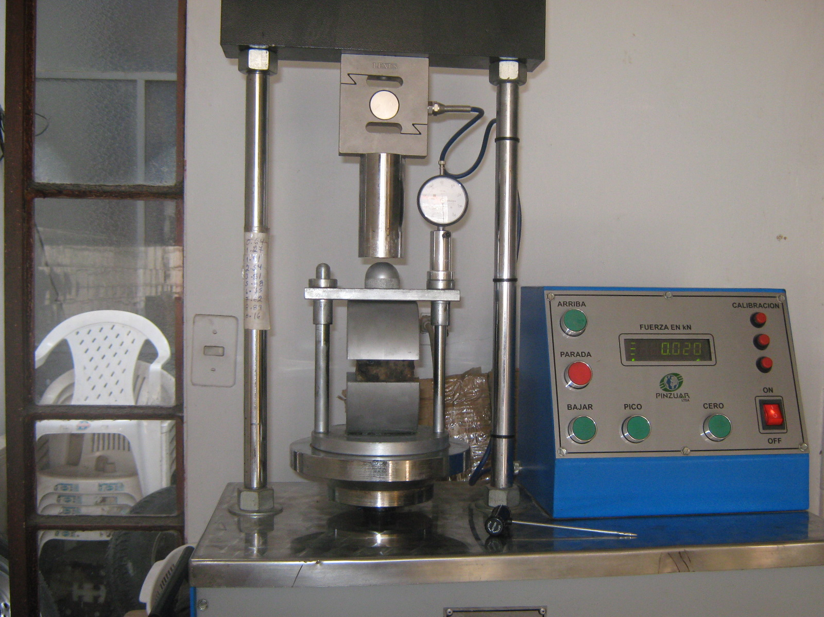

Ensayo Marshall Modificado.

Se aprecia el secado del material para el ensayo.

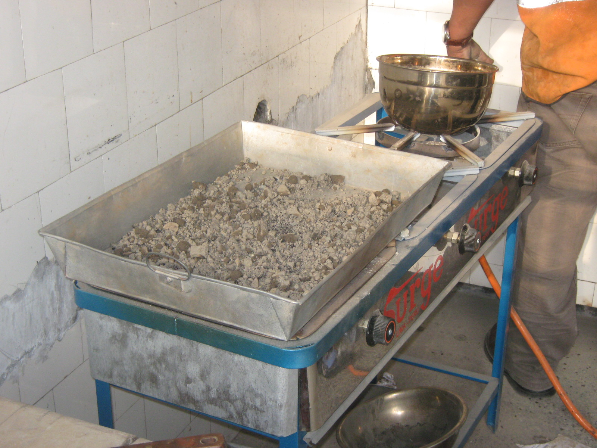

Ensayo Marshall Modificado.

Se aprecia el desmoldado de las muestras.

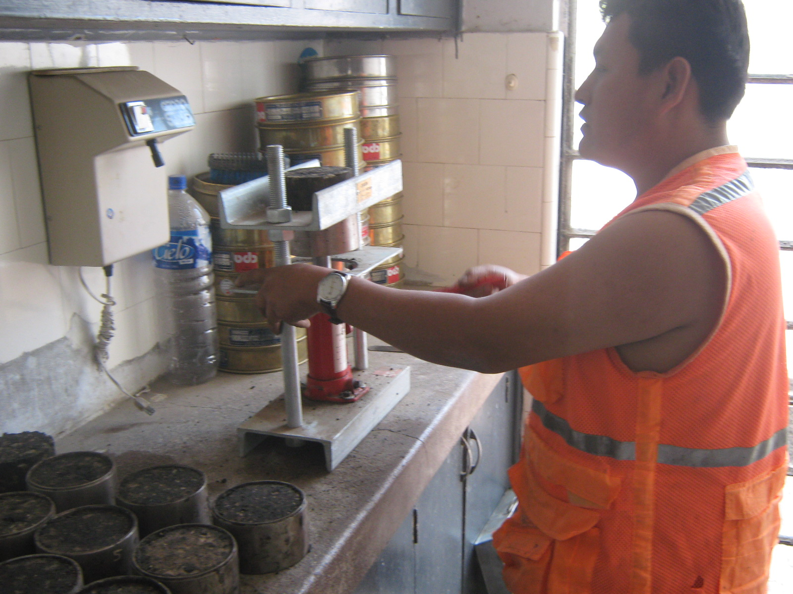

Ensayo Marshall Modificado.

Se aprecia las muestras sin saturar y los moldes respectivamente, esto antes de ser colocados en la Prensa Marshall
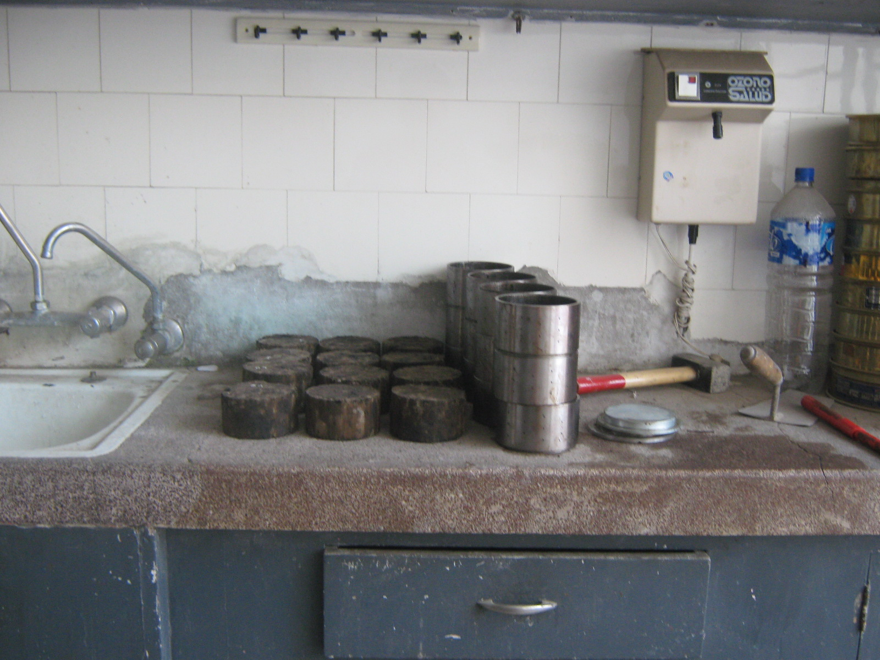

Ensayo Marshall Modificado.
Calculando el peso de las muestras .

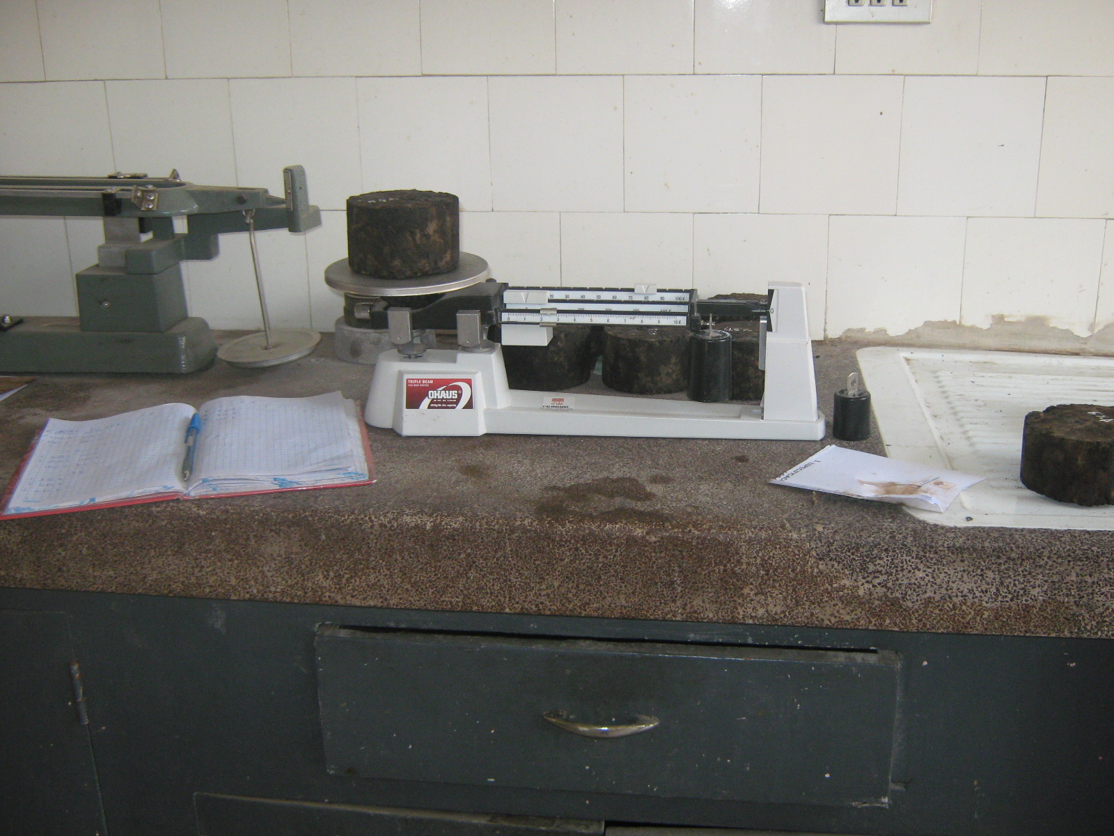

Ensayo Marshall Modificado.
Muestras sin saturar, listas para ser colocadas en la prensa Marshall.

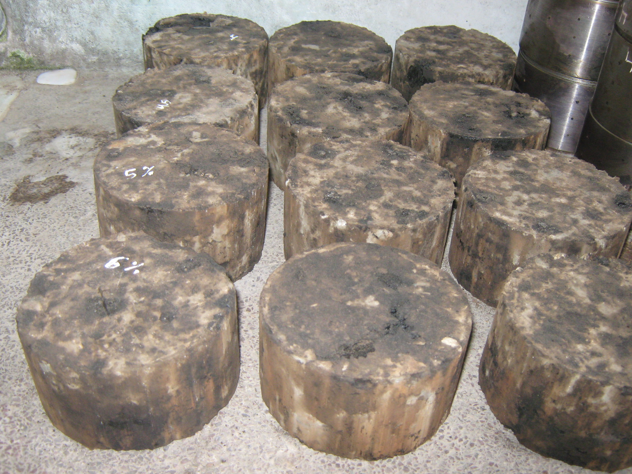

Ensayo Marshall Modificado.

Se aprecia la medición de la temperatura a la cual fueron sumergidas las muestras para su respectivo en ensayo.
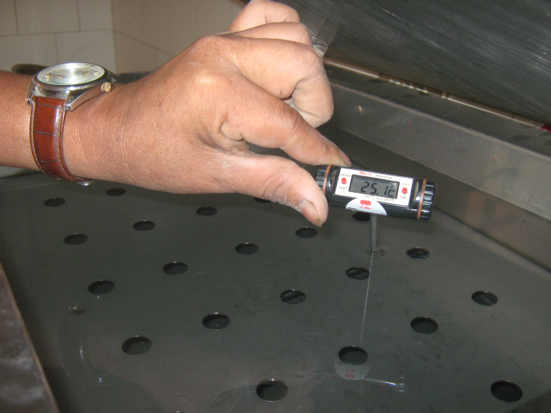

Ensayo Marshall Modificado.
Se aprecia que las muestras saturadas han sido mantenidas en esta caja a una temperatura especificada y durante un tiempo determinado.

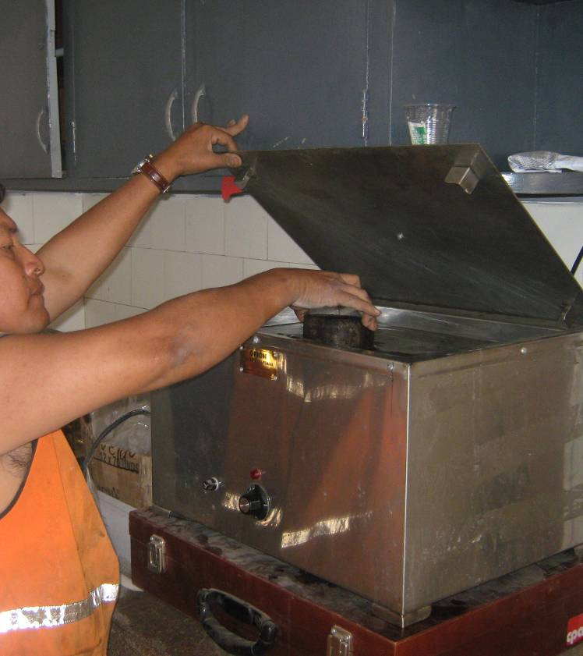

Ensayo Marshall Modificado.

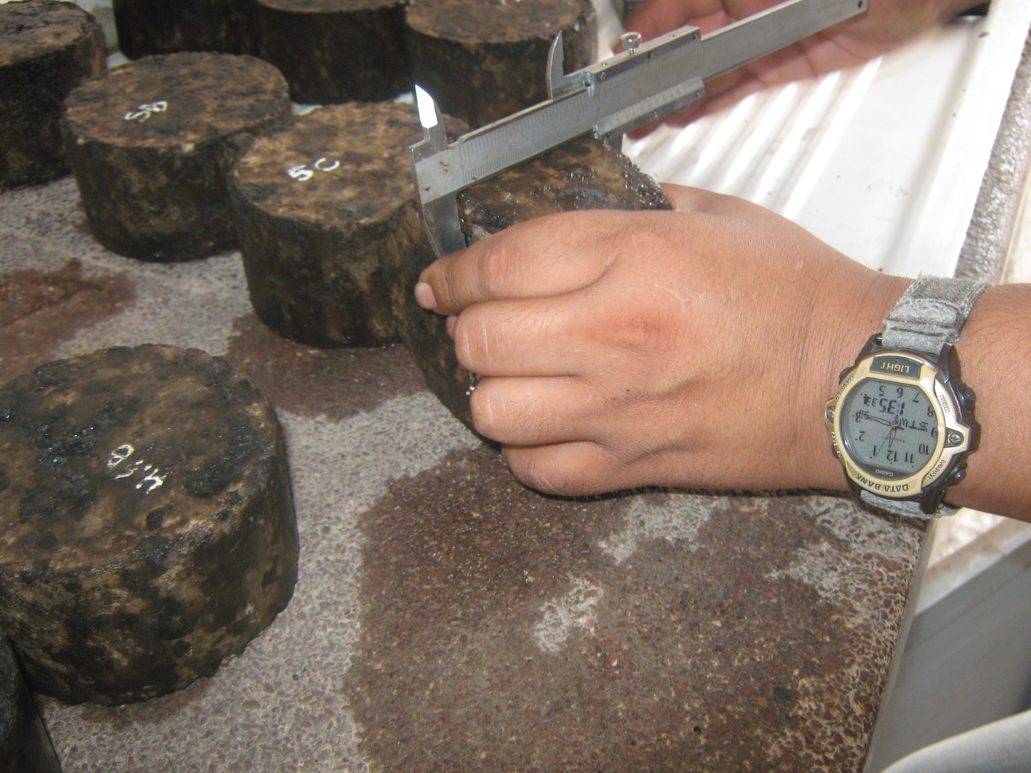
Se aprecia la medición de las muestras saturadas con el Vernier

